TRANSCRIRE DANS LE CLASSEUR
Le 9 mai

IL Y A:
En Argentine IL Y A 45.000.000 d’habitants.
Au Lycée Carlos Pellegrini IL Y A un ascenseur pour les professeurs.
En 1ère 5ièem IL Y A 31 étudiants.

Qu’est-ce qu’il y a dans ta trousse? Dans ma trousse, il y a un stylo, une gomme, une règle et des crayons

ARTICLES INDEFINIS : UN . UNE . DES

 | Masculin | Féminin
singulier | UN | UNE
Pluriel | DES

QUI EST-CE? QUI C’EST?

 QUI EST-CE? C’EST Lionel Messi

Le présentateur de Showmatch, qui est-ce?
C’est Marcelo Tinelli.
La prof de littérature, qui c´est?
C’est Paola Giosseffi.

C’ EST + nom propre : C `EST Lali Espósito



Qu’est-ce que c’est?
- Qu’est-ce que c’est?
- C’est un crayon

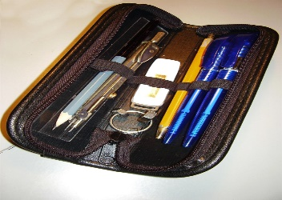
- Qu’est-ce que c’est?
- C’est une trousse


- Qu’est-ce que c´est?
- C´est un portable.

